～～

**４**

**1月28日(金)**

メニュー



は、のをったです。

　１のかぶはにで、２のさつまいもはにやで、３のほうれんはにやでよくとれます。

でも、には・なす、からにはほうれんやキャベツ・だいこんなどがたくさんとれます。

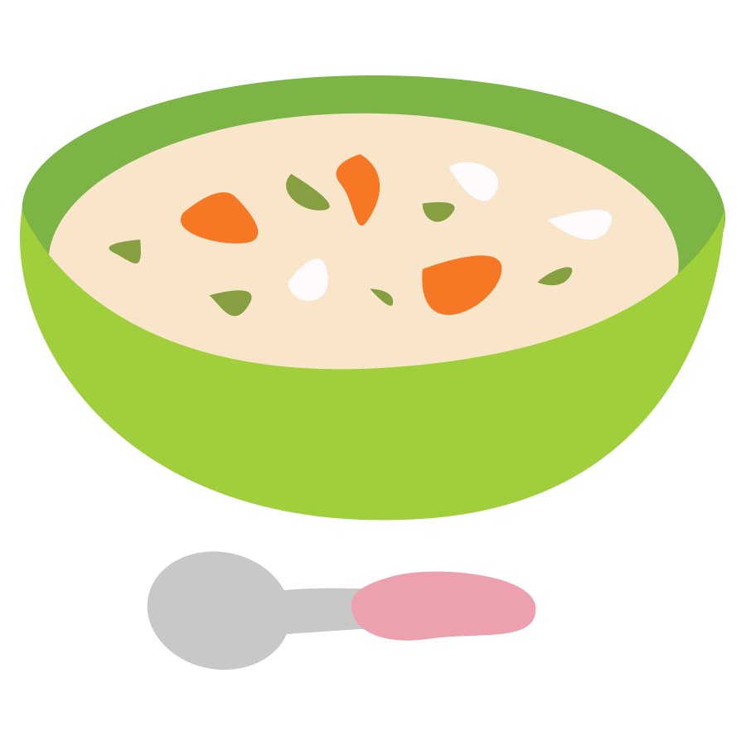ほうれんはいにがして、とてもおいしくなります。